MANUAL SOLICITUD CERTIFICADO EFICIENCIA ENERGÉTICA
Para solicitar el certificado energético deberemos poner un correo a miguelangelespiaueizaguirre@gmail.com con copia a rodrigo.guelfo@laehomes.com pidiendo el certificado energético y adjuntando la siguiente información, tenéis la plantilla en la carpeta:
1. Datos administrativos:
Direccion del inmueble a certificar
Referencia catastral del inmueble a certificar
Nombre y dni del propietario del inmueble
2. Datos para envolvente:
1. LOCALIZACION DEL INMUEBLE/VIVIENDA EN LA PLANTA DEL EDIFICIO: (Pues generalmente hay varias viviendas por planta).

Ejemplos:
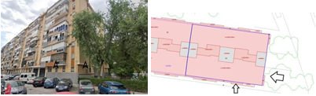
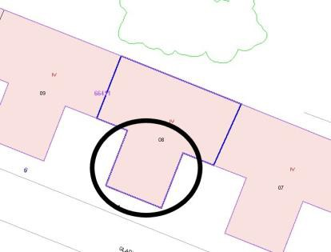

EDF 1: TRES PISOS EDF 2: CUATRO PISOS EDF 3: CUATRO PISOS POR PLANTA POR PLANTA POR PLANTA
TAMBIEN SERVIRIA UN DIBUJO/CROQUIS A MANO CON LA SITUACION DE LA VIVIENDA
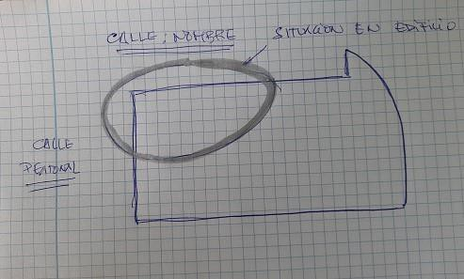
2.- ESPECIFICACION DE LAS HABITACIONES DE LA VIVIENDA:
Ejemplo: Salon, 3 Dormitorios, Baño, Aseo, Cocina y Lavadero.

3.- DATOS SOBRE LOS HUECOS DE PUERTAS Y VENTANAS EN FACHADAS:
Hay que Introducirlos en la tabla:
HIERRO, ALUMINIO, PVC SI o NO ORIENTACION o NOMBRE de la CALLE
DENOMINACION HUECO | ANCHO | ALTO | MATERIAL | CLIMALIT | COLOR | FACHADA A LA QUE DA
VENTANA SALON
PUERTA ACCESO TERRAZA
VENTANA DORMITORIO
VENTANA DORMITORIO
VENTANA DORMITORIO
VENTANA DORMITORIO
VENTANA COCINA
VENTANA BAÑO

Nota: si no se tiene esos datos, se necesitaran de la documentacion fotografica que nos envien del inmueble, sobre todo:
fotos interiores de las habitaciones, en las que se vea la ventana de la habitacion e indicacion a la calle que da o su orientacion:
Algunos Ejemplos de este caso:
• Ejemplo 1: Salon y 2 Dormitorios a C/Mateos Gago (fachada Principal).Cocina, Baño y Dormitorio a C/Madrid (fachada Lateral).
• Ejemplo 2: Salon y 1 Dormitorio a C/Imagen (fachada Principal).Cocina, Lavadero, Baño y Dormitorio a Zona Ajardinada (fachada Trasera, Orientacion Sur).

3. Datos equipación y eléctricos:
- De la factura eléctrica: la potencia contratada: (2.200kw ó 3.500kw, etc)
- Especificar, si el termo es eléctrico o de gas (butano o natural).
- Especificar, si el aire acondicionado es centralizado o split( en este caso indicar en las habitaciones en los que están).
Ejemplo: Aire Acondicionado tipo SPLIT, en Salon y dos Dormitorios.

4. Energía verde (si es que tiene):
- PLACAS SOLARES: INDICAR SI SON TERMICAS (para apoyo consumo Agua Caliente) o FOTOVOLTAICAS. En ambos casos Numero de Placas.
- AEROTERMIA PARA CALEFACCION: Por Aire(conductos en techo, como el Aire acondicionado) o Por Radiadores de Agua (en habitaciones y con circuito cerrado).
- CALDERAS o ESTUFAS DE BIOMASA: ESPECIFICAR MARCA/MODELO

SERIA INTERESANTE (aunque no imprescindible) ENVIARAN DOCUMENTACION GRAFICA (FOTOS) DE ESOS EQUIPOS.

5.-Tiempo y documentos que os enviamos terminada la certificacion y registro.
1.-Los Documentos que conforman un Certificado Energético son:
• El propio Certificado Energético ( Documento .pdf que se suele imprimir en papel) que realiza y firma (manual) el Técnico y está conformado por dos documentos (Certificado e informe de Medidas). Y contiene la Etiqueta Energética, en la primera página con la firma del Técnico.
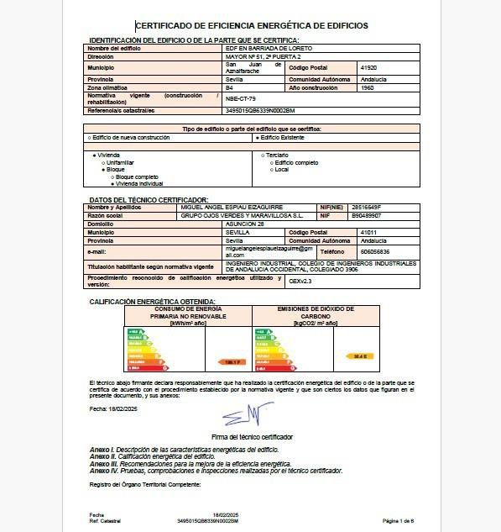
- El Registro de ese Certificado (documento firmado digitalmente por el técnico que lo realiza), con pago de una Tasa y hecho en la Comunidad correspondiente. En este Registro aparece la Etiqueta Energética (resumida y en tamaño A4).
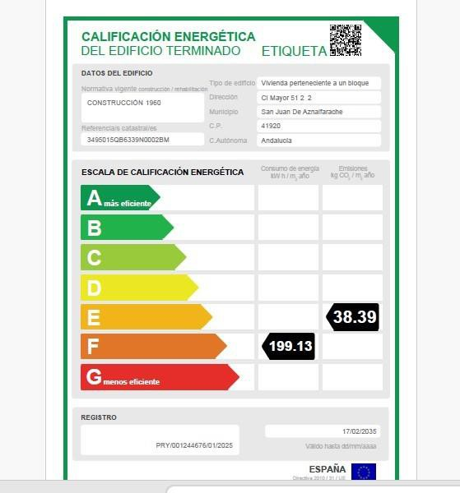
NOTAS INFORMATIVAS
• La realización de un certificado suele tardar un día, como máximo dos.
• El Registro depende, en Andalucía te dan la Etiqueta y el Certificado Digitalmente firmado, el mismo día que la Registran. Pero por Ejemplo en Barcelona (Cataluña), te dan el Certificado Digitalmente firmado, pero no la etiqueta, que te la dan cuando lo revisen ellos, aunque sirve el Certificado firmado como Registro ante Notario.

